序号 | 获奖时间 | 获奖人员 | 获奖种类 | 获奖  等级 | 授奖部门
1 | 2021年 | 占梦云 朱琳  刘玉平 罗瑞英 | 全国职业院校技能大赛教学能力比赛中职组三等奖 | 国家级 | 全国职业院校技能大赛组织委员会
2 | 2021年 | 朱琳 | 全国职业院校技能大赛班主任能力比赛中职组三等奖 | 国家级 | 全国职业院校技能大赛组织委员会
3 | 2022年 | 朱琳 占梦云  刘玉平 江惠芸 | 全国职业院校技能大赛教学能力比赛中职组一等奖 | 国家级 | 全国职业院校技能大赛组织委员会
4 | 2022年 | 张洁 罗蕾  张向昱 巫晓红 | 全国职业院校技能大赛教学能力比赛中职组三等奖 | 国家级 | 全国职业院校技能大赛组织委员会
5 | 2023年 | 康忠芸 谢建平  肖瑞发 陈菊 | 全国职业院校技能大赛教学能力比赛中职组二等奖 | 国家级 | 全国职业院校技能大赛组织委员会
6 | 2023年 | 陈丽帆 杜垚  陈子玲 郭守金 | 全国职业院校技能大赛教学能力比赛中职组三等奖 | 国家级 | 全国职业院校技能大赛组织委员会
7 | 2023年 | 江惠芸 | 全国职业院校技能大赛班主任能力比赛中职组二等奖 | 国家级 | 全国职业院校技能大赛组织委员会
8 | 2025年 | 钟兰 | 中等职业学校公共基础课教师教学设计与展示活动典型案例展示者 | 国家级 | 教育部职业教育发展中心
9 | 2025年 | 江惠芸 | 中等职业学校公共基础课教师教学设计与展示活动典型案例展示者 | 国家级 | 教育部职业教育发展中心
10 | 2025年 | 李佳灿 | 中等职业学校工科类专业教师教学设计与展示活动典型案例展示者 | 国家级 | 教育部职业教育发展中心
11 | 2024年 | 陈文琪、曾满华  朱雅萍 | 2024年世界职业院校技能大赛总决赛争夺赛银奖 | 国家级 | 世界职业院校技能大赛组委会

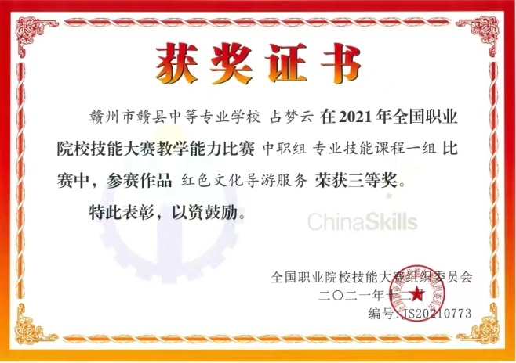 | 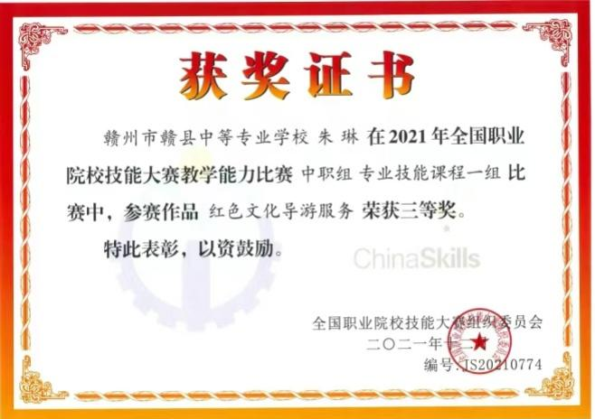
2021年全国职业院校技能大赛教学能力比赛中职组三等奖 | 2021年全国职业院校技能大赛教学能力比赛中职组三等奖
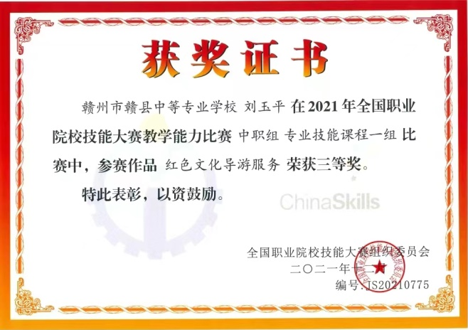 | 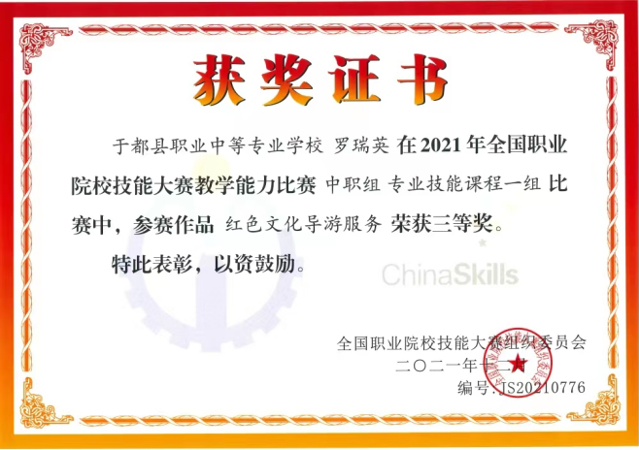
2021年全国职业院校技能大赛教学能力比赛中职组三等奖 | 2021年全国职业院校技能大赛教学能力比赛中职组三等奖
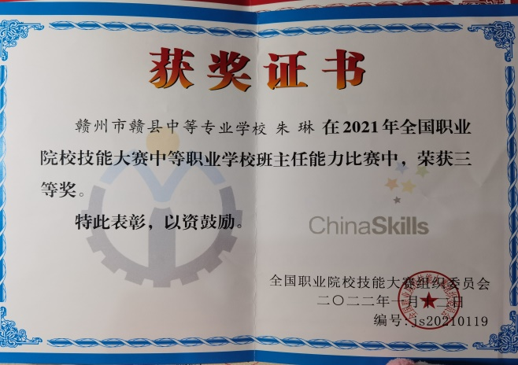 | 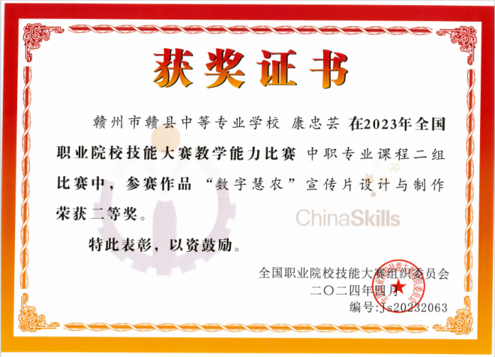
2021年全国职业院校技能大赛班主任能力比赛中职组三等奖 | 2023年全国职业院校技能大赛教学能力比赛中职组二等奖
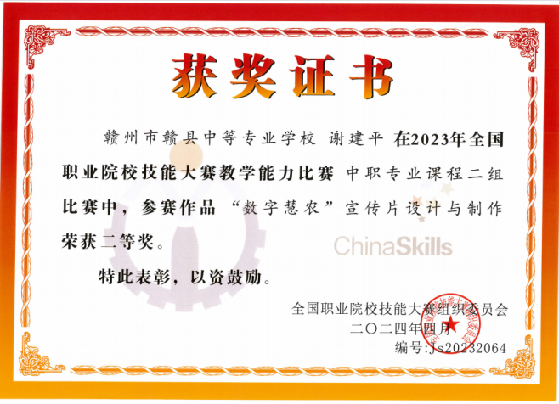 | 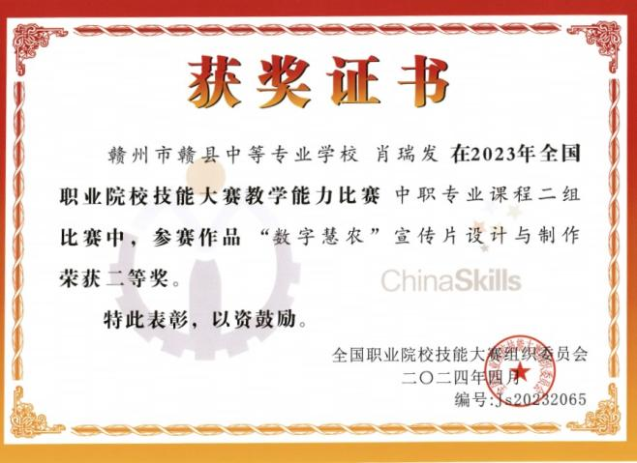
2023年全国职业院校技能大赛教学能力比赛中职组二等奖 | 2023年全国职业院校技能大赛教学能力比赛中职组二等奖
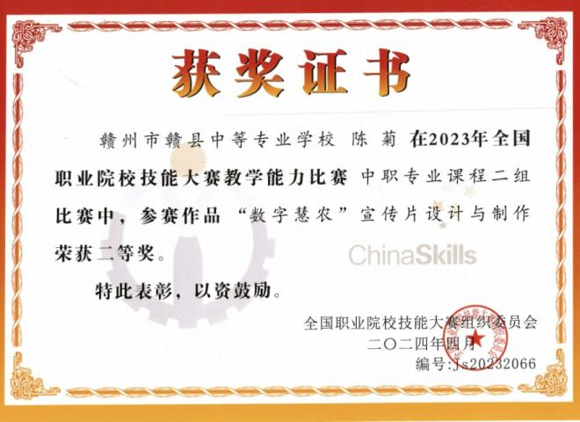 | 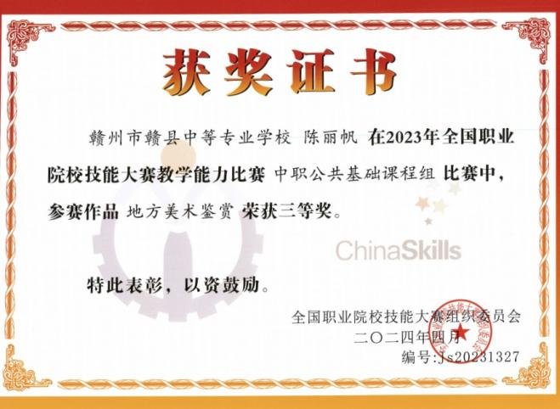
2023年全国职业院校技能大赛教学能力比赛中职组二等奖 | 2023年全国职业院校技能大赛教学能力比赛中职组三等奖
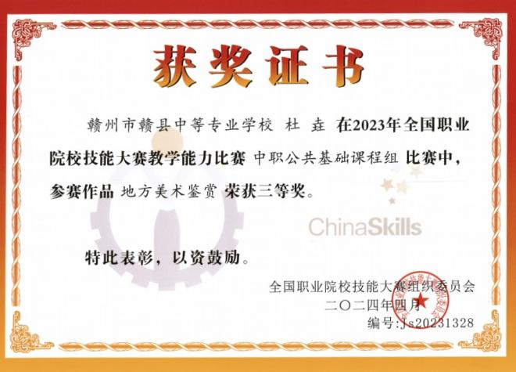 | 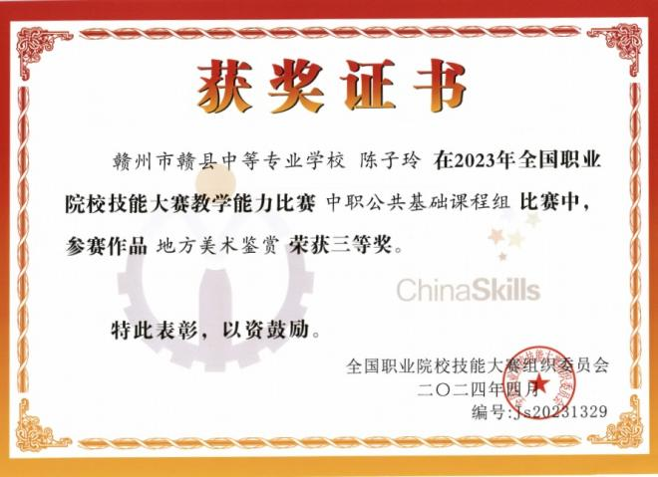
2023年全国职业院校技能大赛教学能力比赛中职组三等奖 | 2023年全国职业院校技能大赛教学能力比赛中职组三等奖
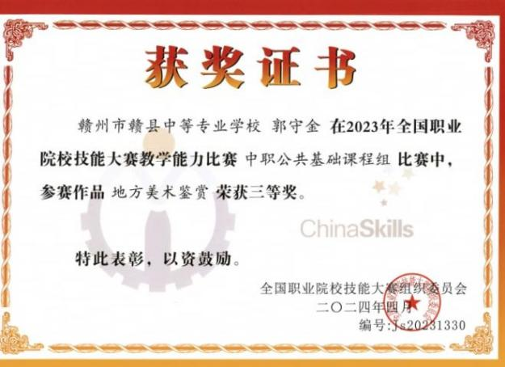 | 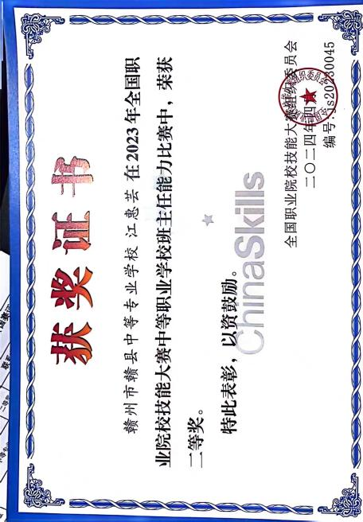
2023年全国职业院校技能大赛教学能力比赛中职组三等奖 | 2023年全国职业院校技能大赛班主任能力比赛中职组二等奖
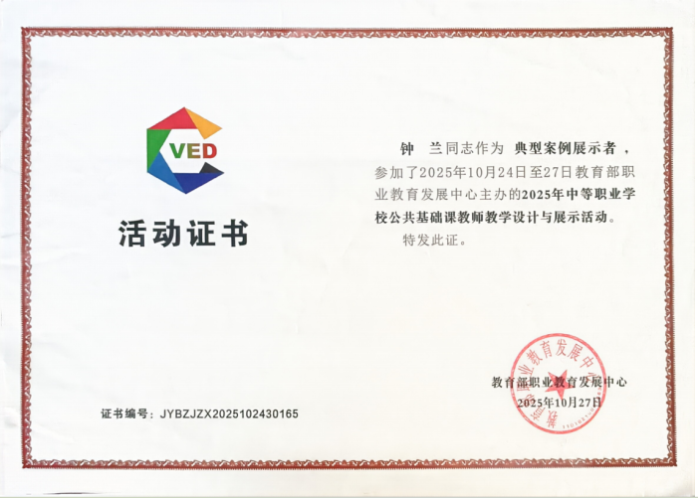 | 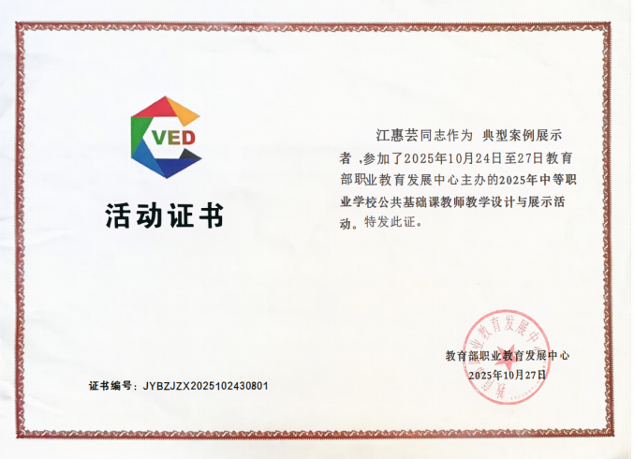
中等职业学校公共基础课教师教学设计与展示活动典型案例展示者 | 中等职业学校公共基础课教师教学设计与展示活动典型案例展示者
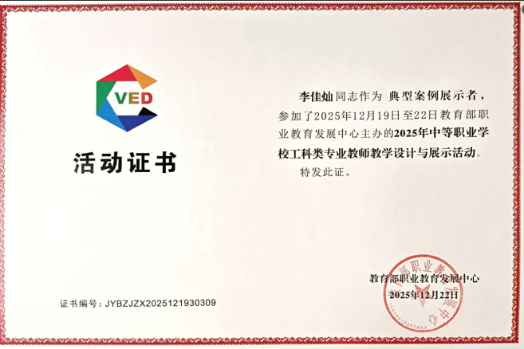 | 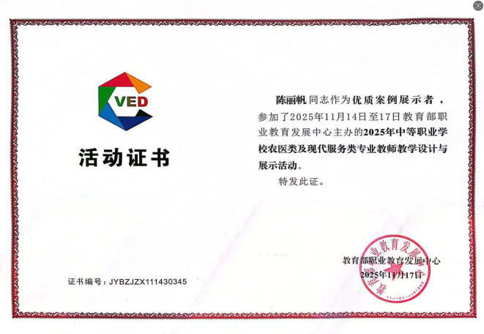
中等职业学校工科类专业教师教学设计与展示活动典型案例展示者 | 中等职业学校农医类及现代服务类专业教师教学设计与展示活动典型优质展示者
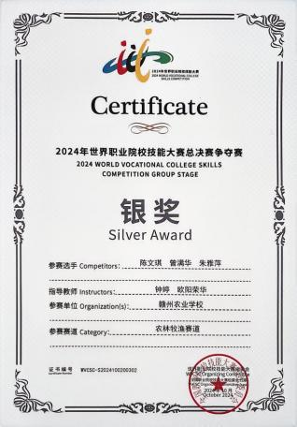 | 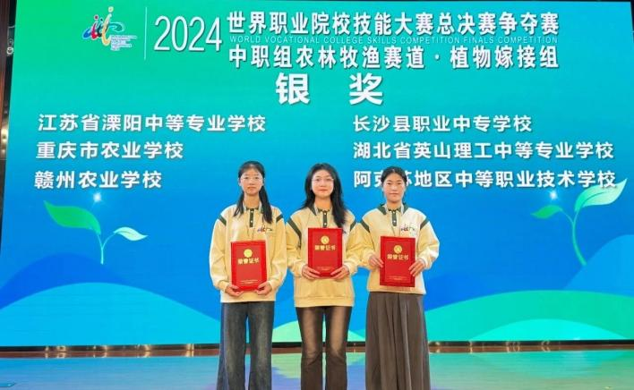
2024年世界职业院校技能大赛总决赛争夺赛银奖

- 教学成果奖
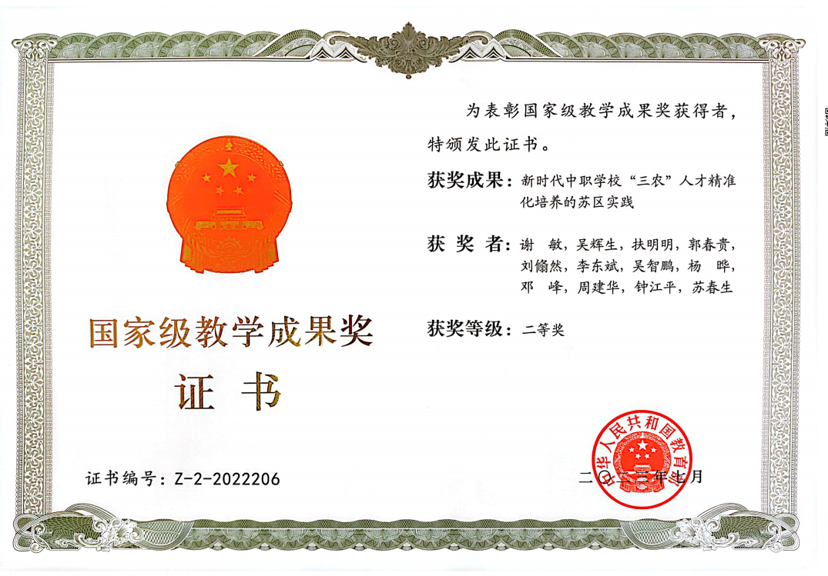 | 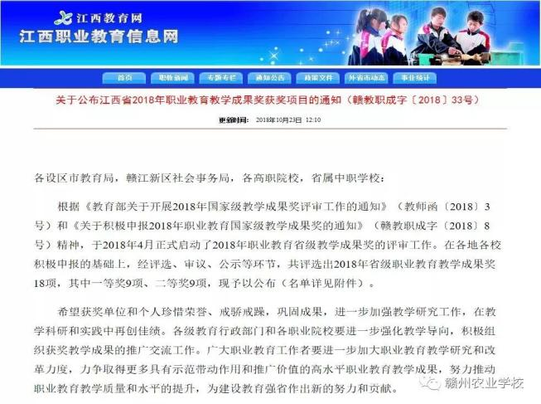
2022年国家级教学成果奖 | 2018年省级教学成果奖
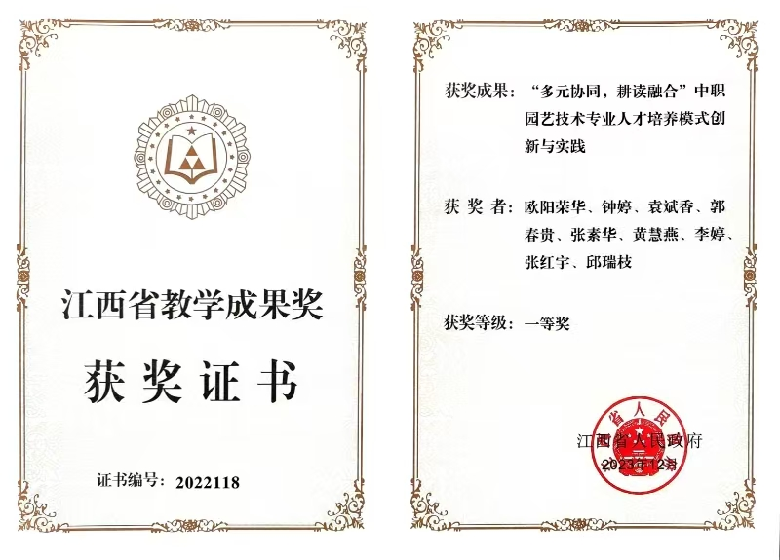 | 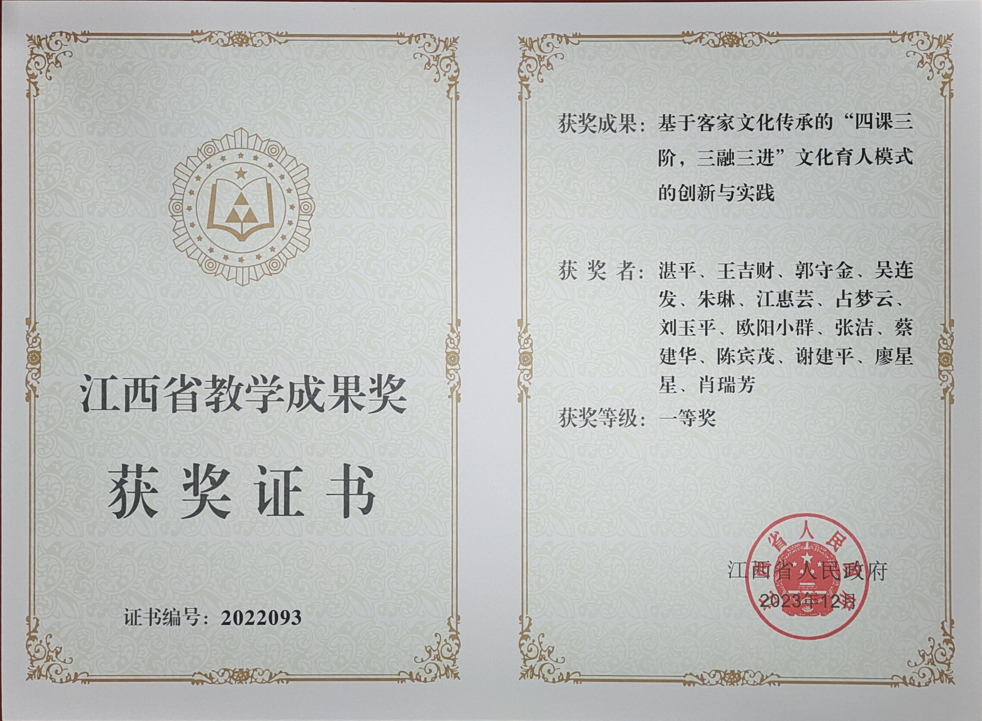
2022年省级教学成果奖 | 2022年省级教学成果奖
- 媒体报道

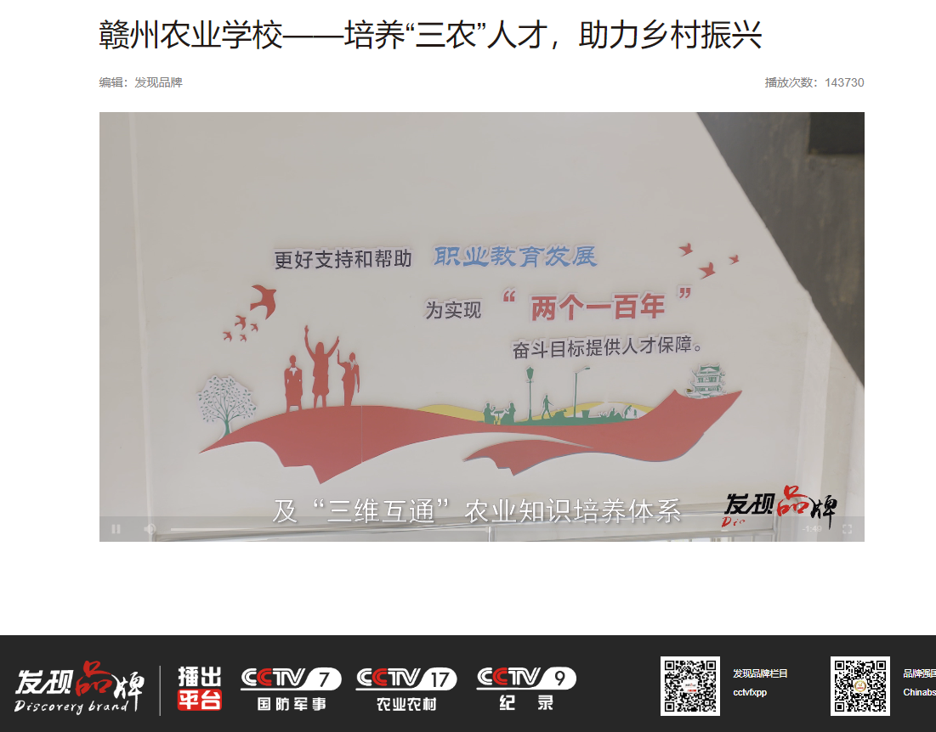
发现品牌报道
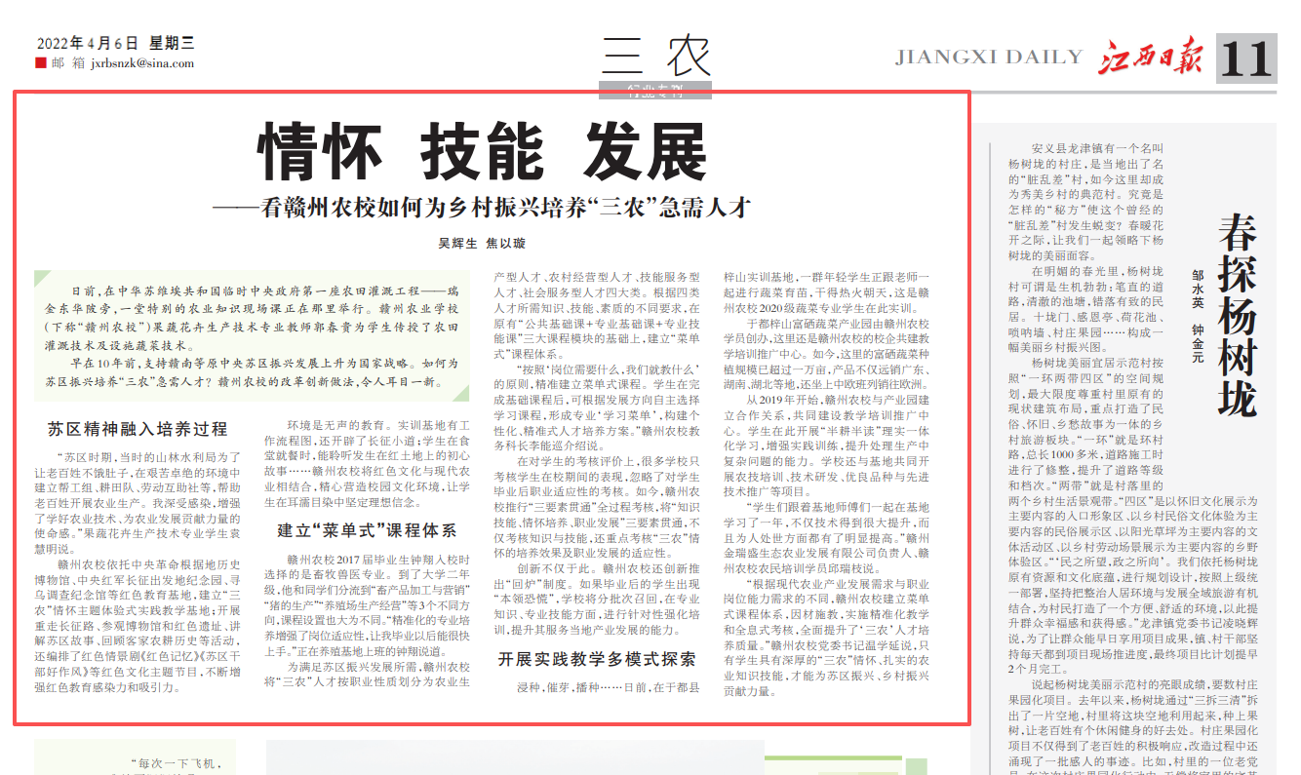
江西日报 《情怀 技能 发展——看赣州农校如何为乡村振兴培养“三农”急需人才》
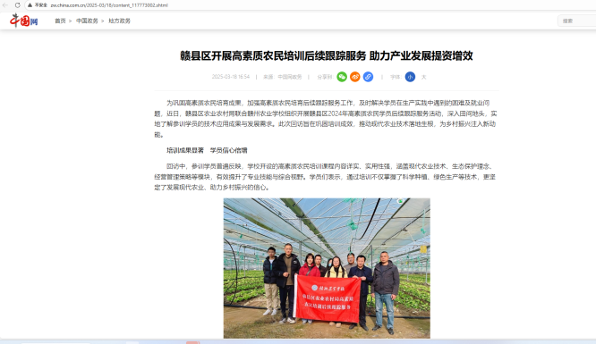
中国网报道：赣县区开展高素质农民培训后续跟踪服务
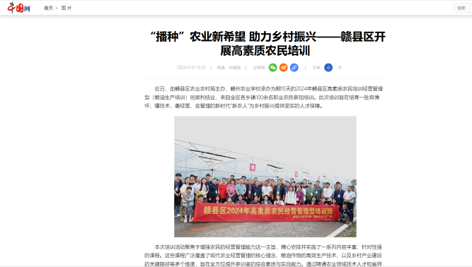
中国网报道：赣县区开展高素质农民培训

